科学练习（1—3章）2006.12
相对原子质量有：C—12；O—16；Cl—35.5；Fe—56；Na一23；Al—27；S—32；Ca—40。
一、选择题
1、下列电离方程式书写正确的是（ ）
A．NaOH =Na＋＋O^{2－}＋H＋ B．H₂SO₄ =H₂＋＋SO₄ ^{2－}
C．Ba(OH)₂ =Ba ^{2＋}＋2(OH)－ D．FeCl₃ =Fe^{3＋}＋3Cl－
2、下列化学反应中，属于复分解反应的是（ ）
（A） 2KMnO₄===K₂MnO₄+MnO₂+O₂↑ （B） Zn+CuSO₄=ZnSO₄+Cu
（C） Na₂O+H₂O=2NaOH （D） AgNO₃+HCl=AgCl↓ +HNO₃
3、根据电风扇铭牌上提供信息，可以知道电风扇（ ）
格力电风扇KYTA-30A
额定电压：220V 功率：50W
工作频率：50Hz 净重：4．1 kg
输出风量：>50m³／min 毛重：5kg
(A)正常工作时的电压
(B)在小于220V电压下均能正常工作
(C)在不同电压下的实际功率均为50W
(D)每秒钟扇叶转动的圈数
4、定时测定自己的唾液在进食过程中与进食后的pH值，发现进食开始至10分钟，酸性增强；10分钟至40分钟，酸性逐渐减弱。下列与事实相符的图像是（ ）
PH

7
10
时间(分)
PH
7
10
时间(分)
PH
7
10
时间(分)
PH
7
10
时间(分)
A. B. C. D.
5、如图所示, 两个完全相同烧瓶中装满煤油,瓶中分别装两条电阻丝, R_{甲}>R_{乙}, 瓶塞中各插一根两端开口相同的细玻璃管,将两条电阻丝连接在电路中。若用该装置研究导体上产生的热量与导体电阻的关系，以下操作合理的是（ ）
A.使滑动变阻器滑片停留在适当位置，闭合开关，观察比较甲和乙玻璃管中液柱上升速度
B、闭合开关，比较在不同时间内，甲玻璃管中液柱上升的高度
C、闭合开关，观察比较在t₁时间段内 甲玻璃管中液柱上升的高度和在t₂ 时间段内乙玻璃管中液柱上升的高度
D、移动滑动变阻器滑片，改变电路中的电流，比较乙玻璃管中两次液面的高度
6、如右图实验，放置1~2周时间后，装置中能出现的现象是（ ）
A．铁丝不变化 B．试管中的液面不变化
C．铁丝逐渐消失 D．试管中的液面上升
7、为了证明能使石蕊试液变红的是硫酸溶液中的H⁺，已知硫酸溶液中存在H⁺、SO₄²⁻和H₂O，某同学设计如图所示实验，下列哪几个实验的组合能证明石蕊试液变红的是硫酸溶液中的H⁺（ ）
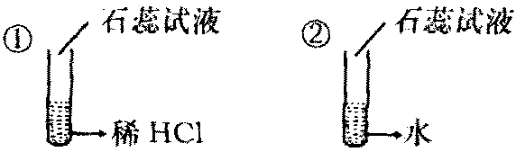
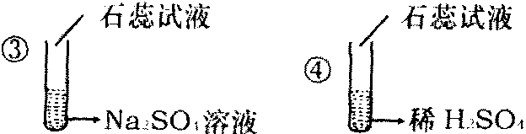

A、①②④ B、②③④ C、①② D、②③
8、小红同学在探究串联电路电流规律的实验中，按图连接好了电路，合上电键S后，发现小灯L_{l}，L₂均不发光，电流表示数为零。是哪里发生了故障呢?她思考了一下，然后用一个电压表分别接到电流表、灯L₁、灯L₂两端测量电压。测量结果：电流表，灯L₁两端无电压，灯L₂两端有电压，由此小红找出了电路发生故障的原因．则电路的故障可能是( )
A．电流表断路了 B．小灯L₁断路了 C．小灯L₂断路 D．小灯L₂短路了
9.食品保鲜膜是老百姓的日常家用品，.目前市场上的食品保鲜膜按材质一般可分为聚乙烯（PE）、聚氯乙烯（PVC）、聚偏二氯乙烯（PVDC）等种类。就材质而言，PE和PVDC是安全的，而被广泛地用于食品、蔬菜外包装的PVC保鲜膜就显得不那么“保险”会放出一些不利于身体健康的物质。PE、PVC等它们都属于----------------------------（ ）
A.金属材料 C.无机非金属材料 C.有机合成材料 D.天然材料
10．如图是手负重(指能承受的最大物重)示意图，当手臂按图示方向伸展时，下列图像最能表示负重大小与手臂伸展程度大致关系的是--------------------------（ ）
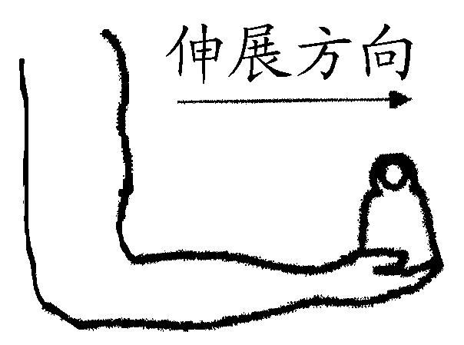
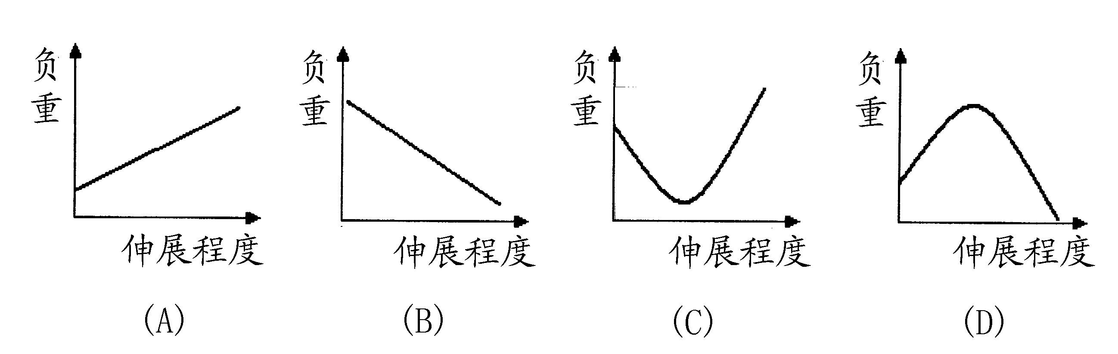

11．乒乓球、保龄球等表面都是光滑的，为什么高尔夫球的表面上布满小坑呢？经有关科学家研究发现：两个等大的球，一个表面布满小坑，另一个光滑，在空中高速飞行时，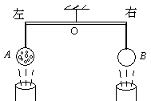表面布满小坑的球受到的空气阻力较小。挂在等现将质量与体积均相等的两个小球A（表面布满小坑）与B（表面光滑）分别利用细绳悬臂杠杆的两端，使杠杆水平平衡，如图所示.当从两球正下方同时以相同速度（足够大）的风对准它们竖直向上吹时，则以下的说法中正确的是------------------------（ ）
A、杠杆左端下降 B、杠杆右端下降
C、杠杆仍然在水平方向处于平衡状态 D、无法判断杠杆的转动情况
12、有一些材料，导电性能介于导体和绝缘体之间，称做半导体，除了导电能力之外，半导体还有许多特殊的化学性能。有一种半导体，在受热后电阻迅速减小；反之，电阻随温度的降低而迅速增大。利用这种半导体可以做成体积很小的热敏电阻，热敏电阻可以用来测量很小范围内的温度变化，反应快，而且精度高。回答下列问题：
（1）如果将热敏电阻（R_{t}）与电源、电流表和其它元件串联成一个电路，用电压表测热敏电阻（R_{t}）两端的电压，其它因素不变，只要热敏电阻所处区域的温度降低，电路的电流将变___ ___(选填“大”或“小”)；
（2）上述电路中，小马同学将电压表刻度换成相应的温度刻度，就能直接显示出热敏电阻附近的温度。小马同学用该热敏电阻和电压表量程为0～3V，设计了一只测量鱼缸水温的水温表，如果刻度盘正中的温度刻度值为20℃（如图甲所示），则15℃的刻度应该在20℃刻度的___ __(选填“左”或“右”)侧.
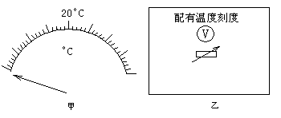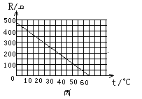(3)为了将热敏电阻放置在鱼缸的水中能检测鱼缸水温变化,请你帮小马同学用图乙中提供的器材(可增加元件)设计一个完整的电路,在虚线框内画出你所设计的电路图.
(4)如果图丙所示为热敏电阻随温度变化的R_{t}—t图像,当温度计的刻度指示为20℃时,热敏电阻中通过的电流为______安.(保留一位有效数字)
13.跳绳是冬季的一种健身运动,旁人看起来似乎很简单,而亲自跳起来就会感到运动量是相当大的.有位同学对此做了专门研究:跳绳者的质量是m=50千克,跳绳者的重心高度随时间变化的情况如右图所示.根据所给条件可估算出此跳绳者在1分钟内克服重力做功的平均功率为(g取10牛/千克) ( )
(A)168.75W (B)135W (C)75.6W (D)67.5W
14．分别用三个大小相同的力F₁、F₂、F₃把油桶推上台阶(如图
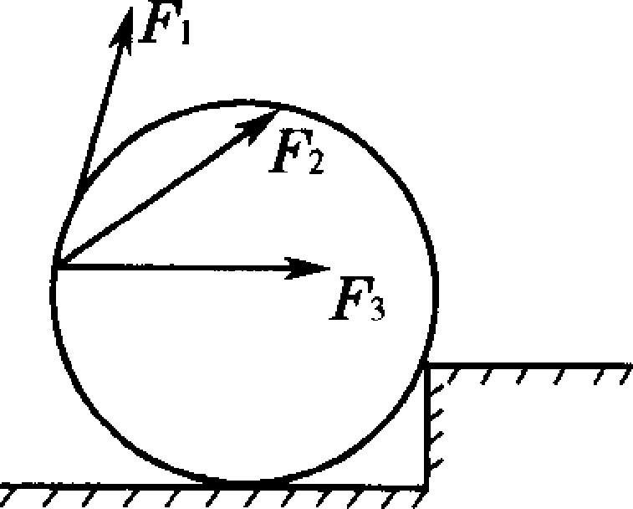
所示)，其中比较容易把油桶推上去的力是 ，可见力
的作用效果与力的 有关。
15、小王、小李与小陈三位学生去游泳池游泳，小王对池内“蓝色水”产生好奇，引发了三人探究其中溶有什么物质的欲望。他们用一个洗净的可乐瓶盛满一瓶“蓝色水”，根据已有的经验共同讨论、设计、分工、合作进行如下实验：

分工 | 小王 | 小李 | 小陈
实验操作 | 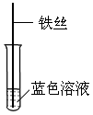 | 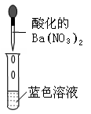 | 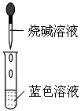
实验现象 | 液体内铁丝变红 | 产生白色沉淀 | ____________(现象)
实验结论 | 含有_______元素 | 白色沉淀是__ | “蓝色水”中含有溶质的化学式是_________
16、（1）正常雨水显弱 性，原因是 (用化学方程式表示)
（2）石梁啤酒含有CO₂、H₂O和蛋白质等物质。当把石梁啤酒啤酒倒入杯中时，会冒出大量的气泡，其化学方程式为：
17、在做“测定小灯泡的功率”的实验时，小磊连接的实物电路如图甲所示.其电源电压3V，小灯泡的额定电压为2.5V，额定功率小于1W.
(1) 同组的小红在检查线路时，发现有一根导线连接错误. 请你在图甲用“×”标出这根导线。请你在图甲用“×”标出这根导线，并画出改接后的导线 (不能与其他导线交叉)( 一根)。
(2) 电路错误改正后，再闭合开关，移动变阻器的滑片，当电压表示数为2.5V时，电流表示数如图乙所示，则小灯的额定功率为 .

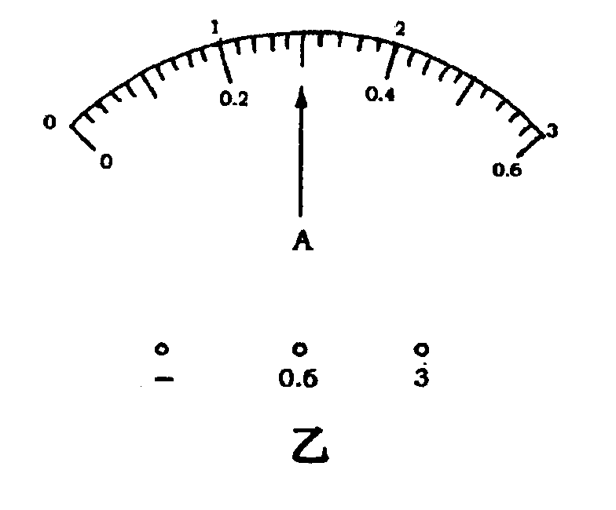
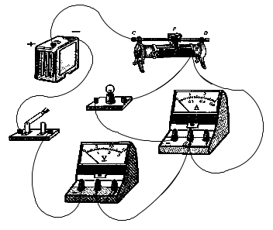

18、如图甲所示是某科技小组设计并制作的一只喷气船。将船浮在室内游泳池的水面上，打开漏斗的活塞，流下的液体与碳酸钠反应产生大量二氧化碳气体，塑料罐内气压迅速增大，气体从罐底小孔喷出，使船前进。请回答下列问题：
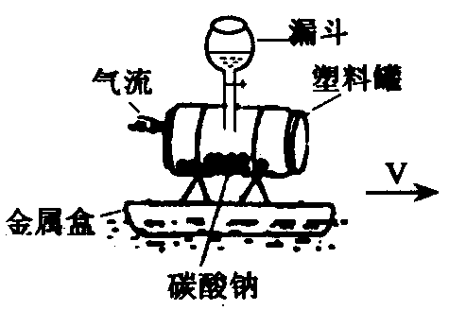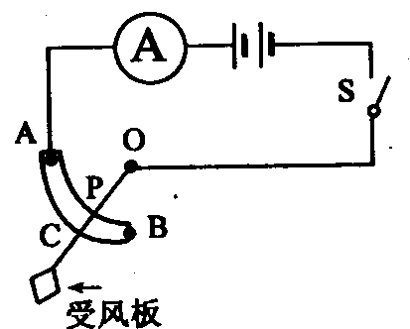
(1)漏斗中的液体可以是(写出一种)______________________。
(2)科技小组又设计了一个船速测定仪(如图乙所示)，固定在金属盒上。AB是弧形电阻，P点是弧形电阻与金属杆OC的接触点。闭合开关，当船速越大时，OC杆越靠近A点。请问船速加大时，电流表的示数如何变化?______________ 。(变小、不变、变大)
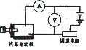
19．如图是一辆设计中的太阳能汽车动力部分的电路简图．设阳光辐射到车上太阳能电池的光能接收板上的功率为1．0×10⁴w．行驶时，可通过改变滑动变阻器的电阻来调节电动机转速从而改变汽车行驶速度．当滑动变阻器滑片在最左端时，汽车的行驶速度最大，此时电压表示数为180V，电流表示数为15A．则：
(1)汽车以最大速度行驶时电动机消耗的电功率是 w
(2)当滑片向右移至某一位置时，汽车的行驶速度小于最大速度．此时电压表示数为150V，电流表示数为10A,则此时滑动变阻器接入电路的电阻大小是 Ω，电动机消耗的功率与滑动变阻器消耗的功率之比是 。
20、下表是现代家庭、宾馆常用的无线电水壶（一种在倒水时导线脱离，用电加热的方便水壶）的铭牌。
某同学用这种水壶烧开水，他将水放至最大水量，测得水的温度是18℃，通电5分50秒，水烧开（在一个标准大气压下）。试通过计算，回答下面的问题：
无线电水壶
无线电水壶型号：91440
电压：220V频率： 50Hz
功率：1280W最大水量：1kg
（1）此电水壶正常工作时的电流是多少? （2）此电水壶电热线的电阻是多大?
（3）现测得电源电压为210V，此电水壶工作的效率是多少?
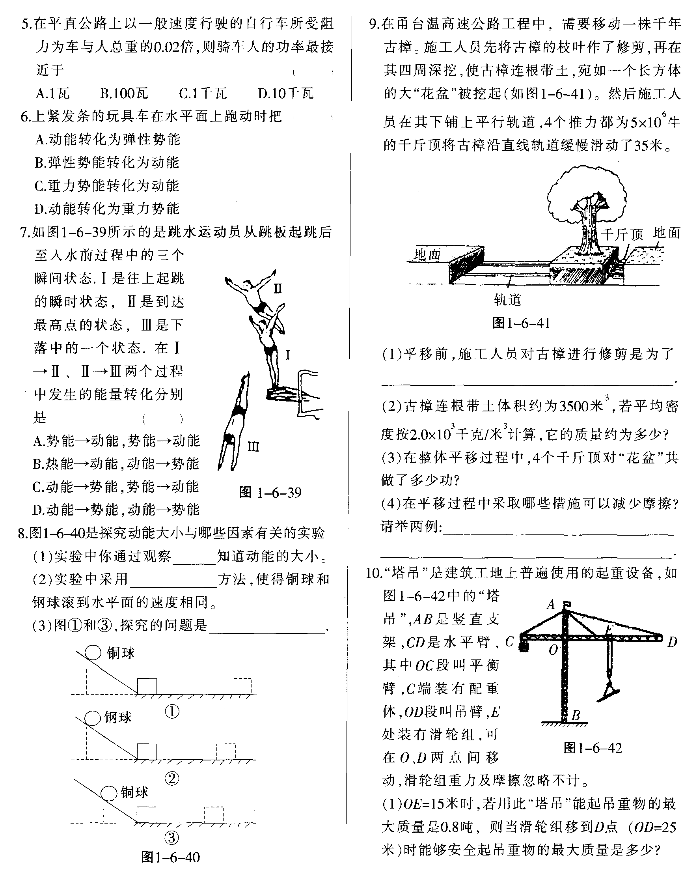
21．“塔吊”是建筑工地上普遍使用的起重设备，如图1－6－42中的“塔吊”，AB是竖直支架，CD是水平臂，C其中OC段叫平衡臂OC端装有配重体，OD段叫吊臂，E处装有滑轮组，可在O、D两点间移动，滑轮组重力及摩擦忽略不计。
⑴若OE＝15米时，用此“塔吊”能起吊重物的最大质量是0.8吨，则当滑轮组移到D点（OD＝25米）时能够安全起吊重物的最大质量是多少？
⑵OE＝15米时，用此“塔吊”将0．8吨的钢材先竖直匀速吊起8米高，然后沿水平方向慢慢旋转90°后即送达指定位置，在这一过程中“塔吊”对钢材做了多少功？

